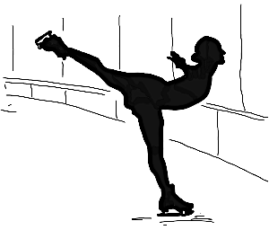
Esa soy yo
Va a escuchar a una alumna española que
habla de sus intereses y de su manera de ver las cosas.
Marque con una cruz (x) la respuesta correcta.

0. En su vida diaria …
A | hace deporte con su familia.
B | practica un deporte sobre hielo. | X
C | se entrena en su instituto.
1. Una cosa que es típica para ella es que …
A | la música le acompaña a todas partes.
B | siempre baja el volumen de la música.
C | canta su música favorita en voz alta.
2. En cuanto a su deporte favorito, dice que …
A | le ayuda a dejar atrás la rutina diaria estresante.
B | le encanta entrenarse todos los días de la semana.
C | disfruta de las competiciones los fines de semana.

Fortsetzung der Aufgabe auf Seite 6

3. Aparte de practicar su deporte le gusta ver …
A | series en línea.
B | pelis basadas en libros famosos.
C | películas en la red.
4. Un objetivo importante para ella es ...
A | la igualdad de los sexos.
B | la no discriminación por edad.
C | la eliminación del racismo en el deporte.
5. Para ella, en el ámbito de la política es importante …
A | estar de acuerdo con la opinión de la mayoría.
B | hacer uso del derecho de votar.
C | mostrar interés por los problemas del tercer mundo.
6. Lo que le molesta en su vida escolar es …
A | la presión creada por las notas.
B | la competición por las notas entre los amigos.
C | la reducción de los alumnos a las notas.

____ / 6
_____/ 6

"-----------------------------------------------------------------------------

0 | 1 | 2 | 3 | 4 | 5 | 6
B | A | A | C | A | B | A

